Оглавление
Раздел I. «Сведения о педагоге»
- Личные данные педагога
- Копия диплома об образовании
- Копия удостоверения о повышении квалификации
- Копия почетных грамот, благодарственных писем.

Раздел II. «Результаты педагогической деятельности».
2.1. Отзывы коллег, общественности о педагоге.
2.2. Отзывы родителей о педагоге.
2.3. Анкета для родителей.
2.4. Участие воспитанников в конкурсах, смотрах, соревнованиях.

Раздел III. «Научно-методическая деятельность» .
3.1. Перечень проведенных семинаров, круглых столов, мастер- классов, доклады на конференциях, семинарах, педагогических советах. Результаты участия в профессиональных конкурсах.
3.2. Тема самообразования, список литературы, изученной по данной теме, отчет по теме самообразования.
3.3. Перечень публикаций, методических пособий

Раздел VI Кружковая деятельность
4.1. Программа кружка.
4.2. Календарно- тематический план кружка.
4.3. Сценарии праздников, развлечений.

Раздел I. «Общие сведения о педагоге».

  - Личные данные педагога.

ФИО | Пермякова Аграфена Степановна
Дата рождения | 27 августа 1993 г.
Место рождения | с. Мындагай Чурапчинского района
Место работы | МБДОУ ЦРР д.с. «Чуораанчык»
Должность | Воспитатель
Образование | Высшее
Специальность | Педагогическое образование
Квалификация | Бакалавр
Трудовой стаж | 2
Педагогический стаж | 2
Стаж работы данном ОУ | 2
Семейное положение | Замужем
Место жительства | с. Маралаайы Чурапчинского района
Контактныйтелефон | 89142645796

Копия диплома об образовании.
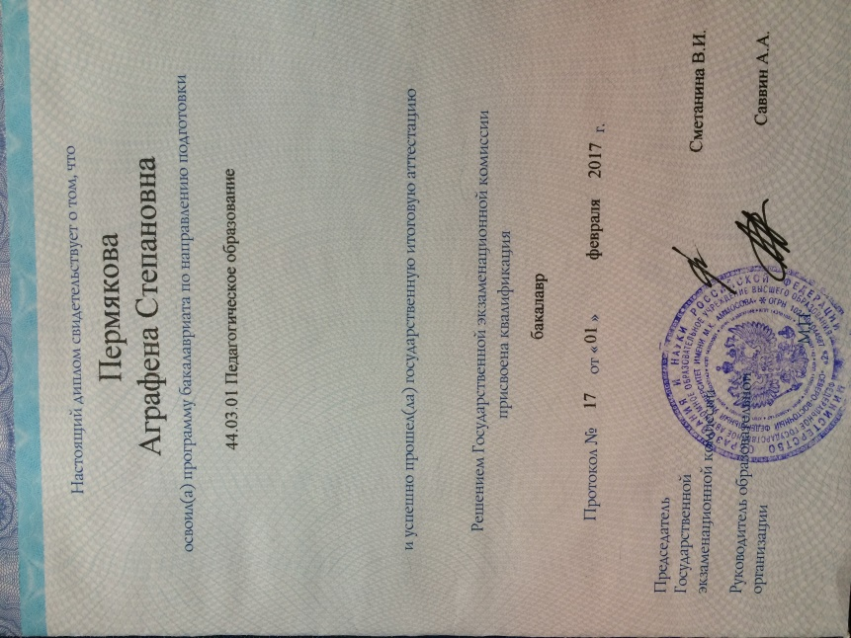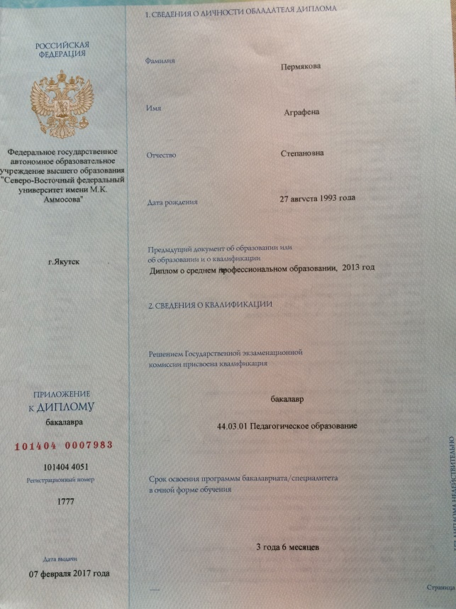
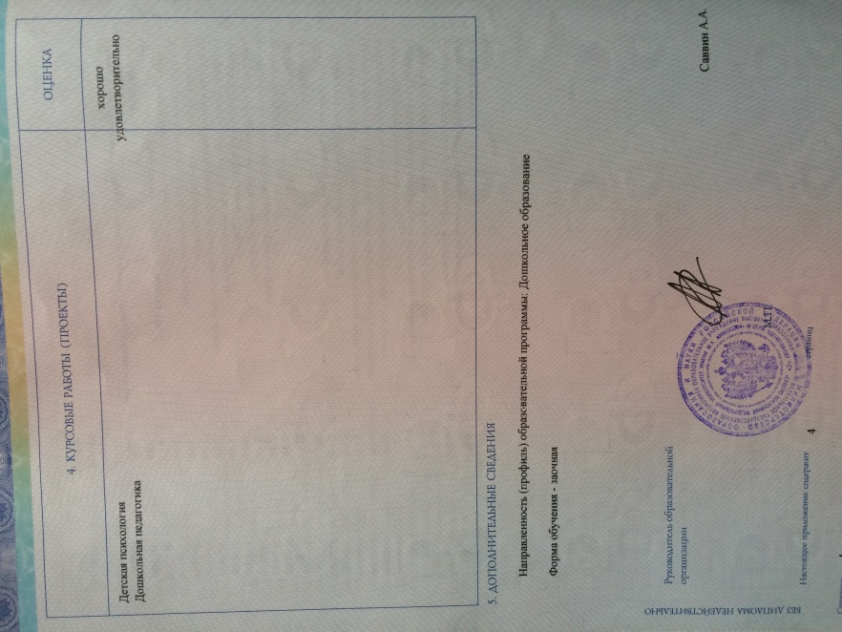

Раздел II.
2.4. Участие воспитанников в конкурсах, смотрах, соревнованиях.

Год | Конкурс | Участники | Результат
2017 | Улусный этап Всероссийского конкурса исследовательских и творческих проектов дошкольников и младших школьников «Я - исследователь» в тематической секции «Гуманитарные знания» в возрастной группе до 6 лет | Афанасьев Эркин | Абсолютный победитель
2017 | V региональный детско-юношеский конкурс-фестиваль «Зима начинается с Якутии» | Афанасьев Эркин | Дипломант III степени
2018 | Республиканский этап Всероссийского конкурса исследовательских и творческих проектов дошкольников и младших школьников «Я - исследователь» в тематической секции «Гуманитарные знания» в возрастной группе до 6 лет | Афанасьев Эркин | Лауреат III степени



